【般】ナジフロキサシンクリーム1％
2025年04月改訂

 | 後発品 | 標準品
販売名※ | ナジフロキサシンクリーム1％「SUN」 | アクアチムクリーム1％
販売会社名 | サンファーマ株式会社 | 大塚製薬株式会社
薬価  （2025/04/01～） | 19.00^{円}／1％1g  ※統一名収載（ナジフロキサシン1％クリーム） | 20.70^{円}／1％1g
成分名 | ナジフロキサシン
組成 | 1g中、10mg 含有
薬効分類 | ニューキノロン系外用抗菌剤  （日本標準商品分類番号: 872639）
効能・効果 | 適応菌種: 本剤に感性のブドウ球菌属、アクネ菌  適応症: 表在性皮膚感染症、深在性皮膚感染症、ざ瘡(化膿性炎症を伴うもの)
用法・用量 | 本品の適量を1日2回、患部に塗布する。  なお、ざ瘡に対しては洗顔後、患部に塗布する。
添加物 | L-アルギニン、グリシン、グリセリン、水酸化ナトリウム、ステアリルアルコール、セタノール、ポリオキシエチレンセチルエーテル、流動パラフィン、ワセリン | ステアリルアルコール、セタノール、ジエタノールアミン、エデト酸ナトリウム水和物、白色ワセリン、軽質流動パラフィン、ポリオキシエチレンセチルエーテル、水酸化ナトリウム、濃グリセリン、精製水
性状 | 白色のクリームで、においはない | 白色のクリームで、においはない
性状 | 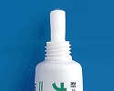  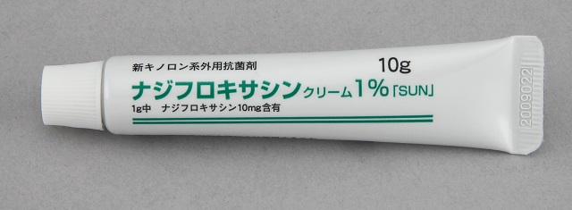
識別コード | －
使用期限 | 3年 | 36箇月
貯法 | 室温保存 | 室温保存
標準品との  同等性 | 薬効薬理試験（in vivo）  ナジフロキサシンクリーム1％「SUN」とアクアチムクリーム1％との生物学的同等性について、実験的マウス皮膚感染症モデルにおける抗菌活性（in vivo）を指標として検討した結果、両剤の生物学的同等性が確認された。
標準品との  同等性 | ［Propionibacterium acnes マウス皮膚感染症（熱傷創感染）モデルに対する効果］  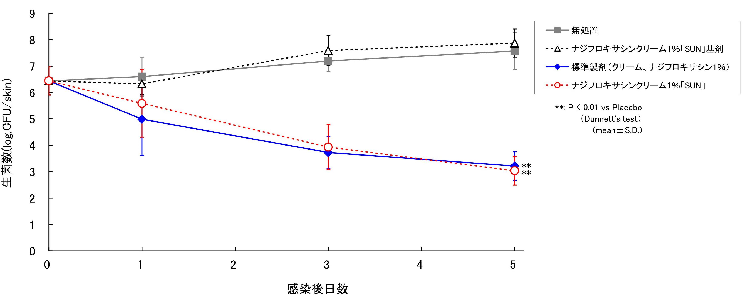 | 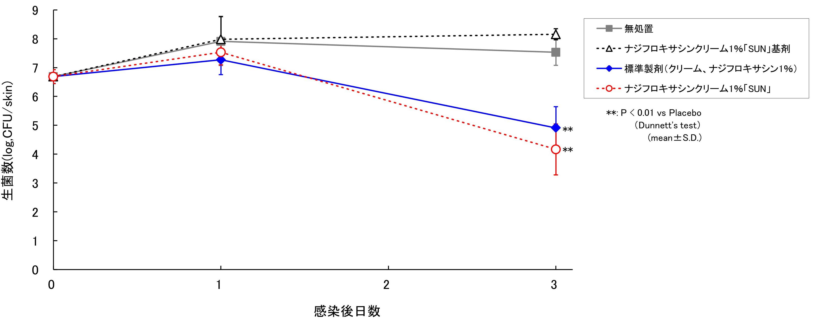  ［Staphylococcus epidermidis マウス皮膚感染症（熱傷創感染）モデルに対する効果］
標準品との  同等性 | ＊グラフはナジフロキサシンクリーム1％「SUN」・同ローション１％のインタビューフォーム（2020年12月改訂版）より転載
備考 | ※: 医療事故防止等に伴う販売名変更の推移  ［2007年7月～］ナジフロクリーム1％→ ［2020年12月～］ナジフロキサシンクリーム1％「SUN」
連絡先
■後発品の情報は、ナジフロキサシンクリーム1％「SUN」の電子化された添付文書［2024年07月改訂（第2版）］を、
標準品の情報は、標準品の電子化された添付文書［2020年07月改訂（第1版）］を参考にしています。

